**CSWR安裝方式**

**注意事項及前置作業準備**

1. 先從**\\sptwfap00086\FBLDATA$\軟體\富邦人壽應用程式** 裡找出4個資料夾(都會用到的)，分別為CSWR**、**TARE(TA)、TARE(舊版2011_07禁用) **、**MG_Sponsor**、**新檔案調閱系統FMS複製到D:\\。
2. 將User權限+到最大。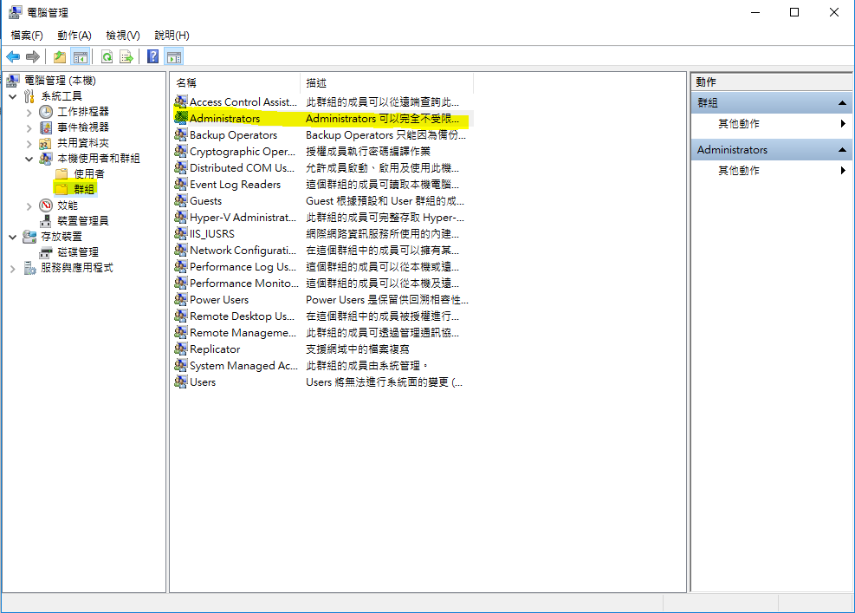 (避免後續重複多次登入造成麻煩)

**切記，完成後要將最大權限刪除!!!!**

1. 登入至User帳號或是uhdd5開始做安裝，上步驟已將user權限+到最大可到User做安裝動作，如已經登入User才+權限，要將帳號登出再登入即可。
2. 安裝CSWR前先安裝TARE(舊版2011_07禁用)、MG_Sponsor、新檔案調閱系統FMS

**TARE(舊版2011_07禁用)安裝方式**

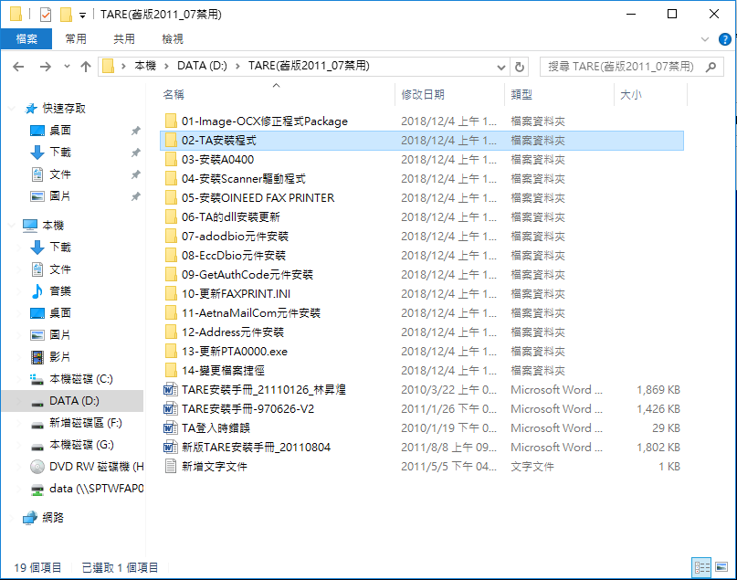

**按照順序做下去**

1. 安裝Image-OCX修正程式(D:\\ TARE(舊版2011_07禁用)\ 01-Image-OCX修正程式Package\ setup.exe)

* 出現此圖按”OK”

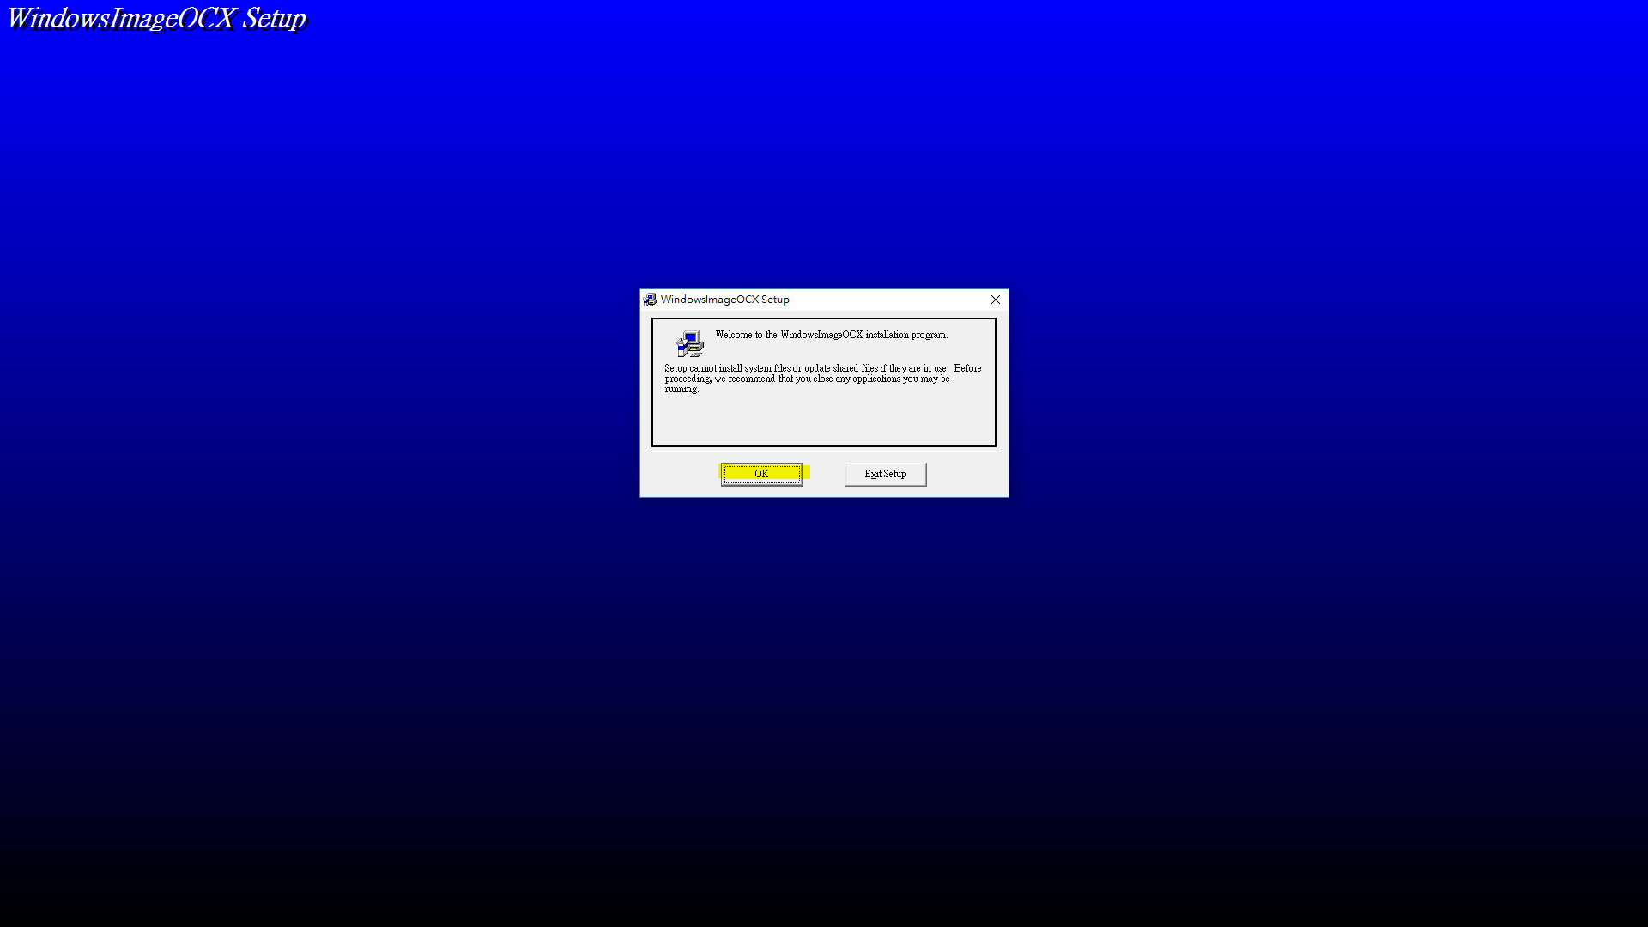

* 出現此圖按”安裝圖示”

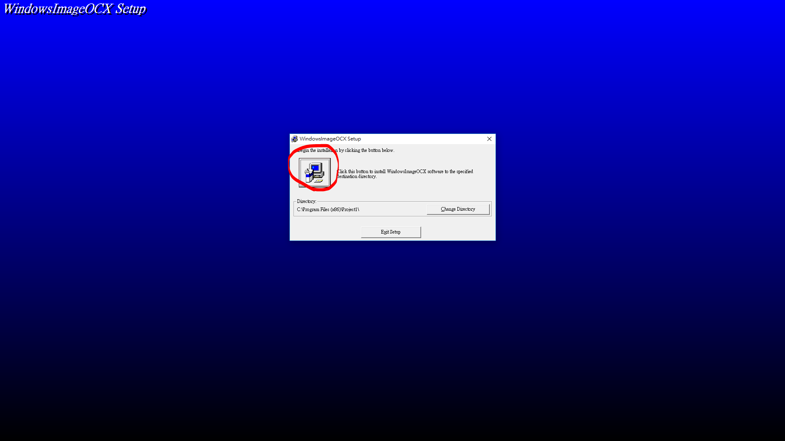

* 後續待它跑完安裝
* 完成後出現成功圖示，按下確認即可

1. 安裝TARE(D:\\ TARE(舊版2011_07禁用)\ 02-TA安裝程式\setup.exe)

* 出現此圖按”OK”

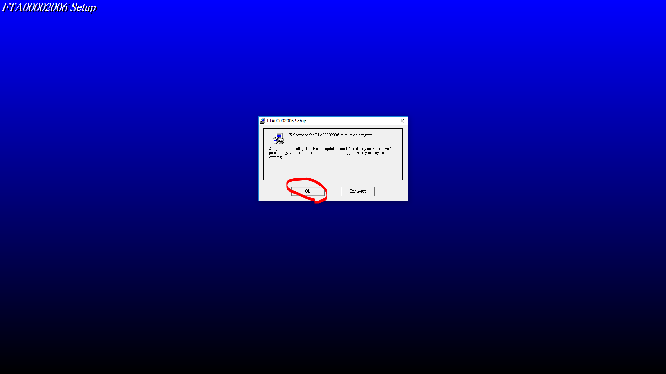

* 出現此圖按”安裝圖示”

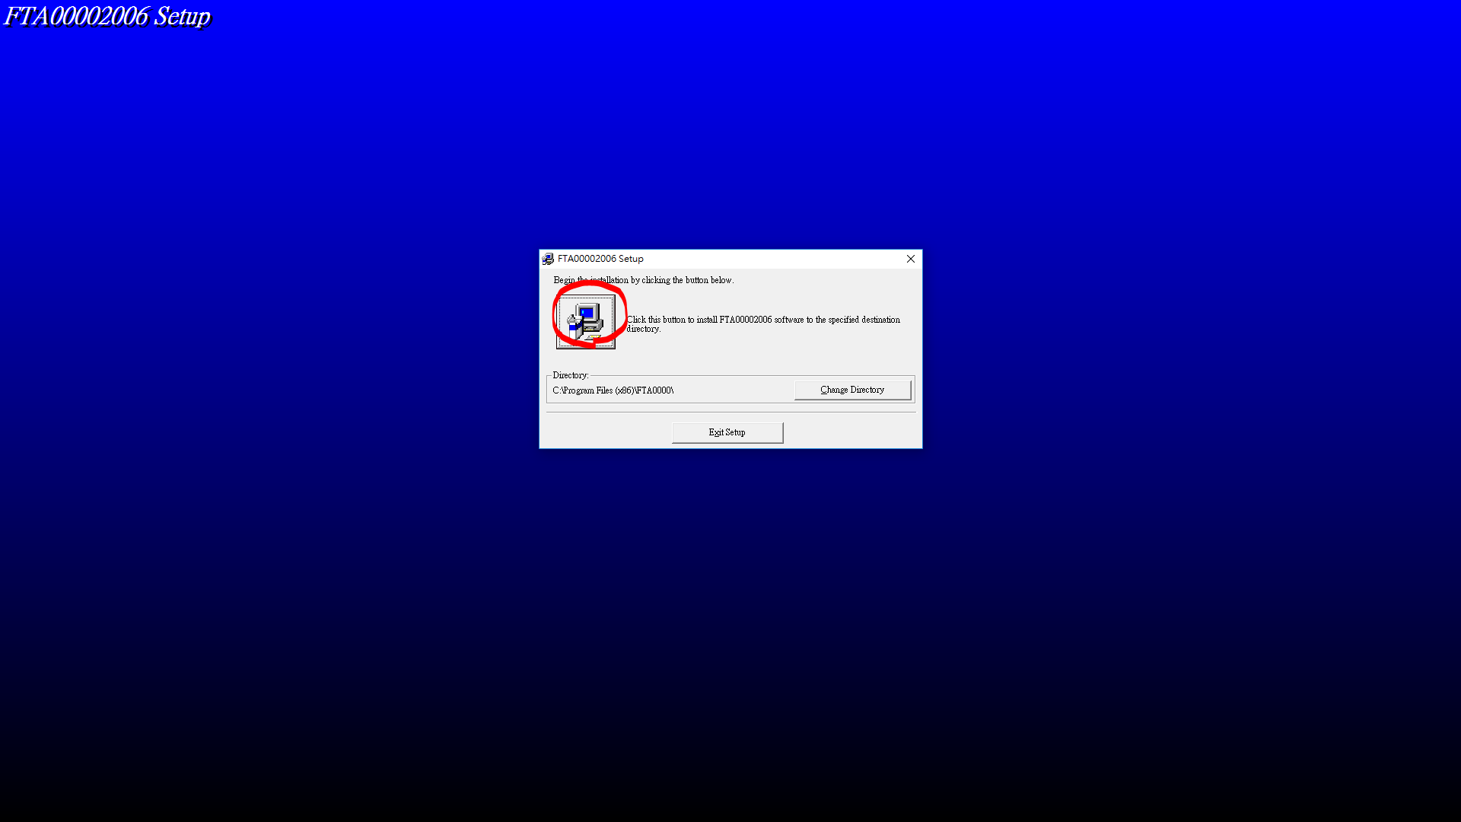

* 出現此圖，選擇FTA00002006 > Continue

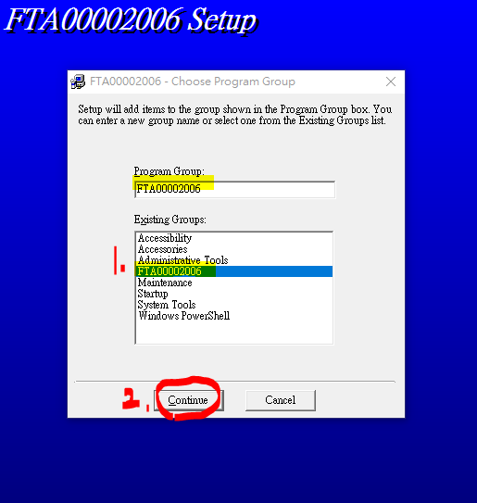

* 出現此圖選擇”No to All”

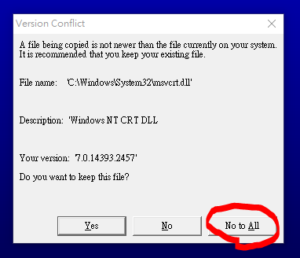

* 後續待它跑完安裝
* 出現此圖是表示成功”按下確定”

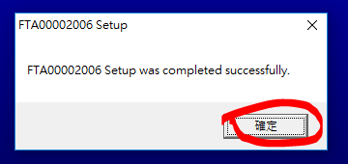

1. 安裝AO400(D:\\ TARE(舊版2011_07禁用)\ 03-安裝A0400 \ AO400 v5\ Disk1\ Setup.exe)

* 出現此圖示按”Next”

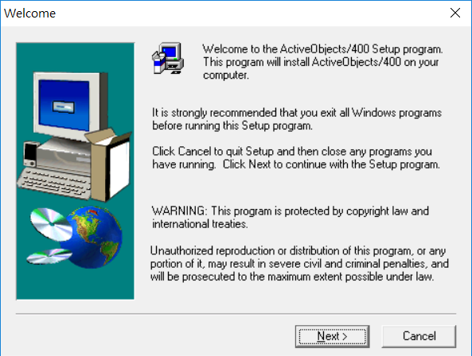

* 出現此圖示按”Yes”

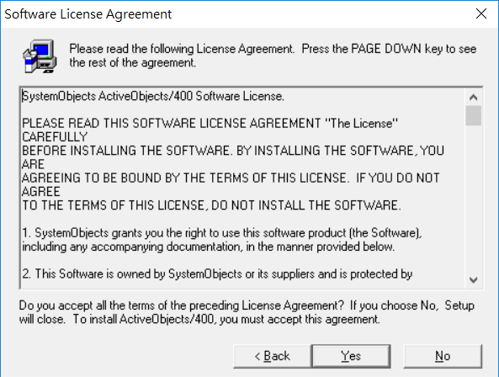

* 出現此圖示按”Next”

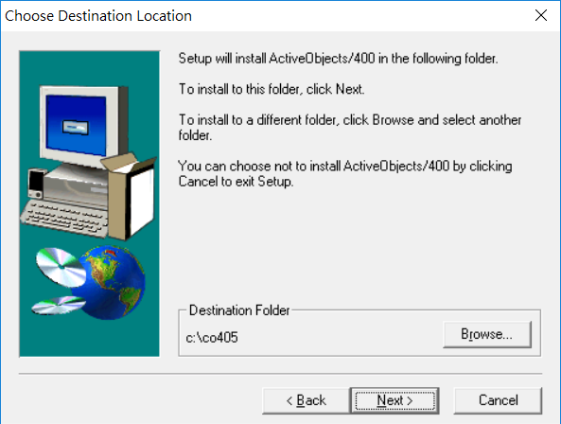

* 出現此圖示，取消勾選ActiveObjects/400 AS/400 Pait > Next

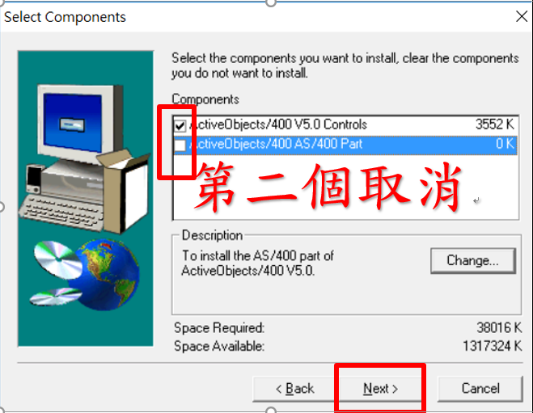

* 出現此圖示，選擇TCP/IP > Next

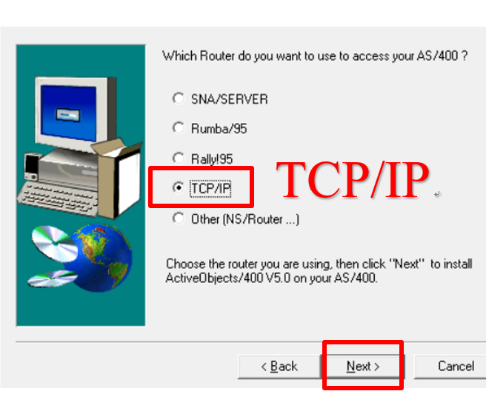

* 出現此圖示，選擇CN-1 037/1114 > Next

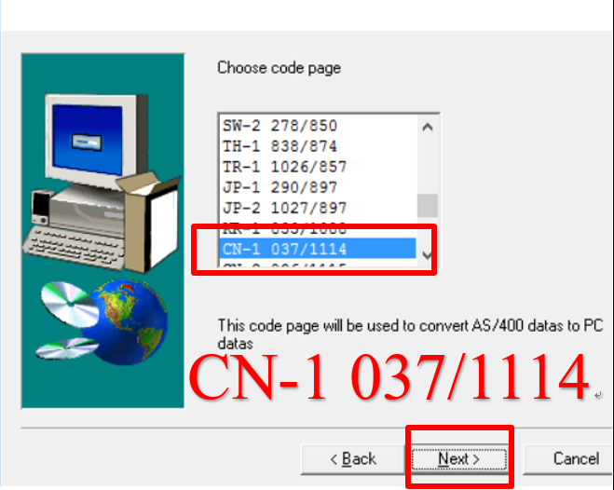

* 出現此圖示按”Next”

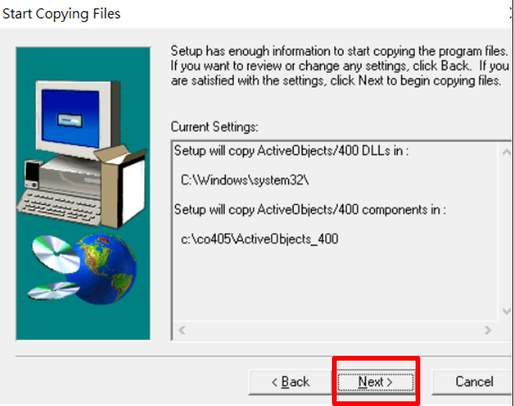

* 待它跑完安裝
* 出現此圖，選擇I want to configure AS/400 connection > Finish

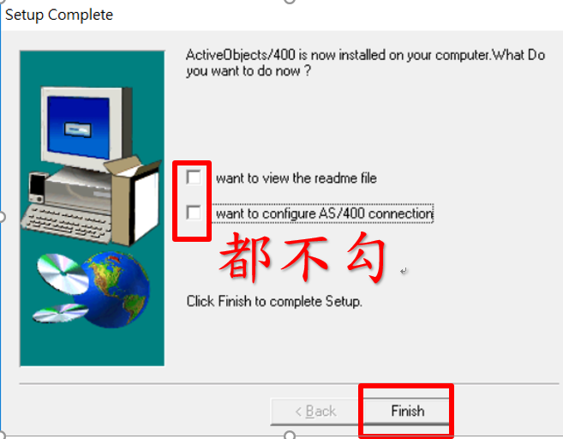

* 出現此圖，選擇不要重新啟動 > Finish

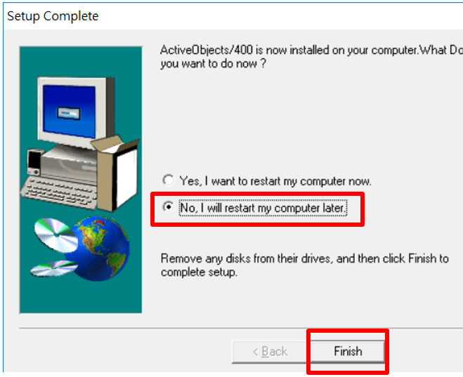

* **左下角開始功能表→ActiveObjects/400→ActiveObjects/400 Configuration**

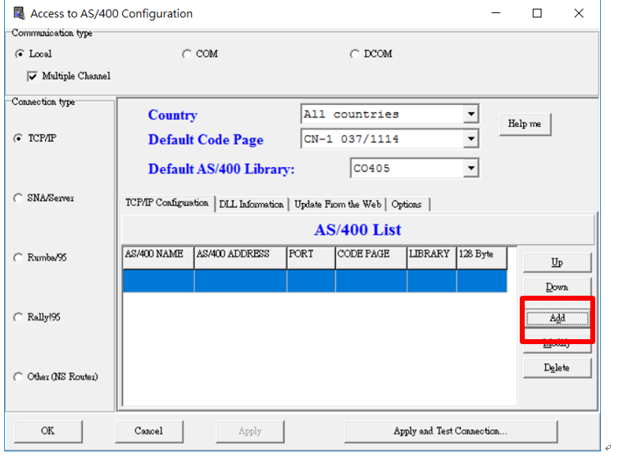

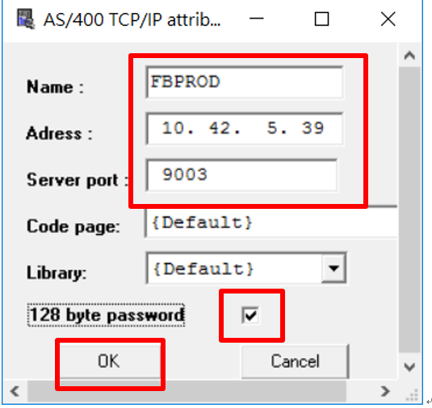

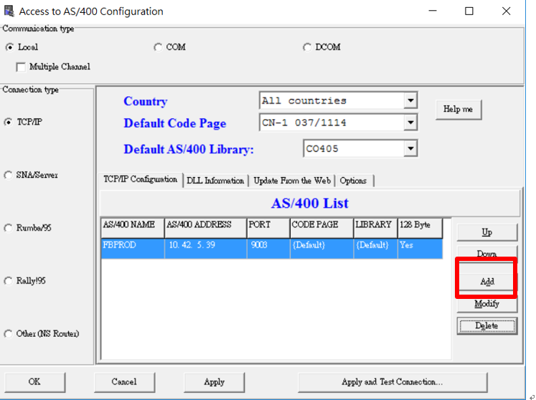

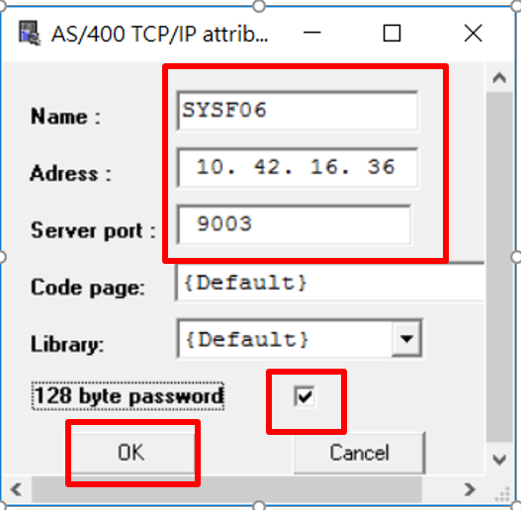

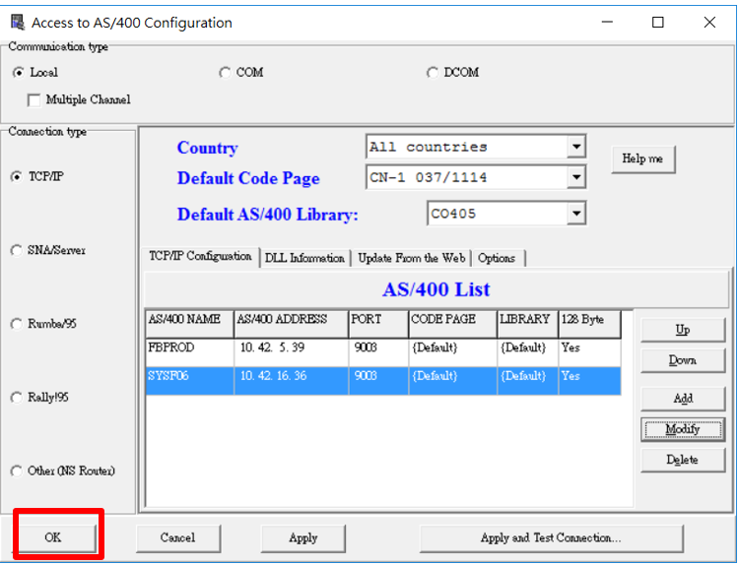

註：128 byte password 原不需勾選，2021/8/9配合新版INI檔，需勾選

1. Dll安裝更新 (D:\\ TARE(舊版2011_07禁用)\ 06-TA的dll安裝更新)

* 將資料夾內.DLL複製、取代到C:\\Program Files(x86)\FTA000

1. 安裝adodbio元件 (D:\\ TARE(舊版2011_07禁用)\ 07-adodbio元件安裝\adodbio.exe)

* 點兩下做安裝即可

1. 安裝EccDbio元件 (D:\\ TARE(舊版2011_07禁用)\ 08-EccDbio元件安裝\ EccDbio.exe)

* 點兩下做安裝即可，完成後不會跳出視窗，會直接出現在元件服務裡，做檢查
* 將此元件啟動遠端伺服器變更為SPTWVMS00011

開啟元件服務 > 搜尋元件 > 元件服務 > COM+應用程式 > 電腦 > 我的電腦 > ECCDBIO >右鍵 > 內容 > 啟用 > 變更遠端伺服器SPTWVMS00011

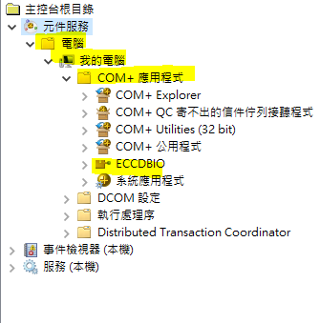

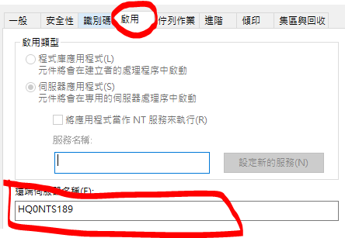

* 變更後 > 套用 > 確認

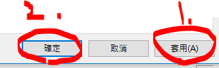

1. 安裝GetAuthCode元件 (D:\\ TARE(舊版2011_07禁用)\ 09-GetAuthCode元件安裝\ GetAuthCode.exe)

* 點兩下做安裝即可，完成後不會跳出視窗，會直接出現在元件服務裡，做檢查

1. 更新FAXPRINT.INI (D:\\ TARE(舊版2011_07禁用)\ 10-更新FAXPRINT.INI)

* 將FAXPRINT.INI複蓋至C://windows

1. 安裝AetnaMailCom元件 (D:\\ TARE(舊版2011_07禁用)\ 11-AetnaMailCom元件安裝\ AetnaMailCom.exe)

* 點兩下做安裝即可，完成後不會跳出視窗，會直接出現在元件服務裡，做檢查

1. 安裝Address元件 (D:\\ TARE(舊版2011_07禁用)\12-Address元件安裝\Address.exe)

* 點兩下做安裝即可，完成後不會跳出視窗，會直接出現在元件服務裡，做檢查

**MG_sponsor安裝方式(安裝元件、應用程式即可)**

1. 安裝MG_sponsor (D:\\MG_sponsor\20170814\ 2) MG Sponsor\ SetupSPONSOR.exe)

* 出現圖示，選擇Next

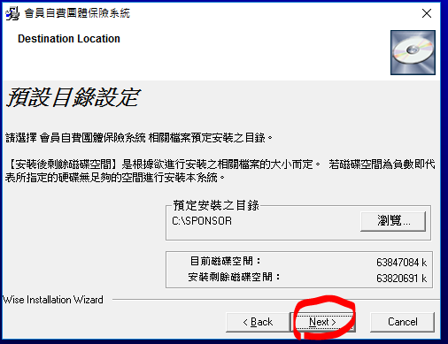

* 待它完成安裝
* 出現此圖，選擇完成

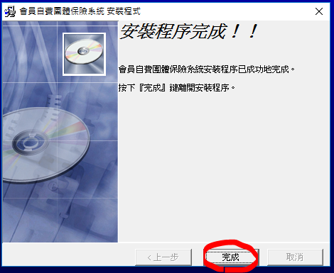

* 出現此圖，選擇否(不要重新啟動)

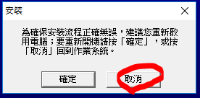

1. 安裝Ao400GetIdPwd元件 (D:\\MG_sponsor\20170814\ 4) Ao400GetIdPwd\ clients\ao400.exe) 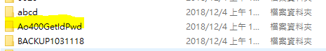

開啟元件服務 > 搜尋元件 > 元件服務 > 電腦 > 我的電腦 > COM+應用程式 > 右鍵 > 新增應用程式

* 出現此圖，選擇建立空的應用程式

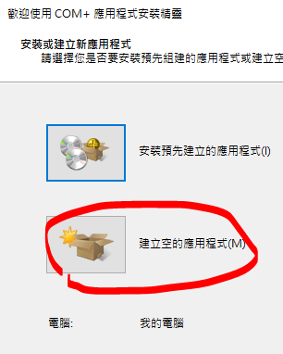

* 出現此圖，輸入名稱Ao400GetIdPwd > 選擇程式庫應用程式 > 下一步 > 完成

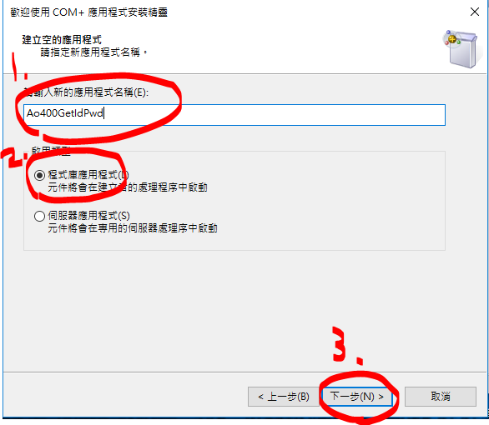

**新檔案調閱系統FMS安裝方式**

1. 安裝FMS (D:\\ 新檔案調閱系統FMS\舊調檔元件\1\setup.exe)

* 出現此圖，選擇”確定”

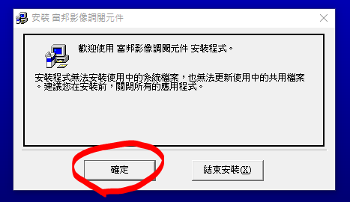

* 出現此圖選擇”圖示做安裝”

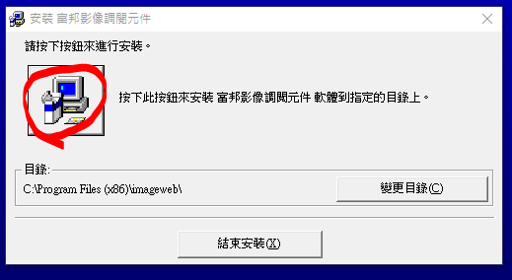

* 待跑完安裝
* 出現此圖代表安裝完成，按”確定”

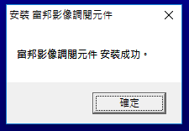

1. 將C:\\Program Files(x86)\ imageweb 資料夾加入修改權限 > 右鍵 > 內容 > 安全性 > 編輯 > 加入User修改權限 > 套用 > 確定

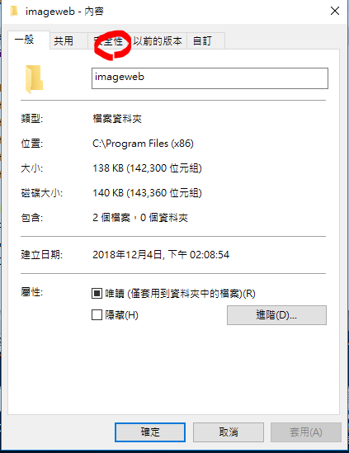

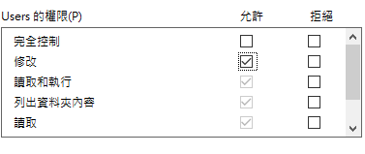

**CSWR安裝方式**

1. 將D:\\CSWR\ CSWR_Win10_20180205\ CSWRinstaller 複製至C:\\後在做安裝動作C:\\CSWR\ CSWR_Win10_20180205\ CSWRinstaller\install_win10.exe

* 出現此圖是代表安裝程序正在作業中，勿將他強制關閉，安裝程序會自動進行

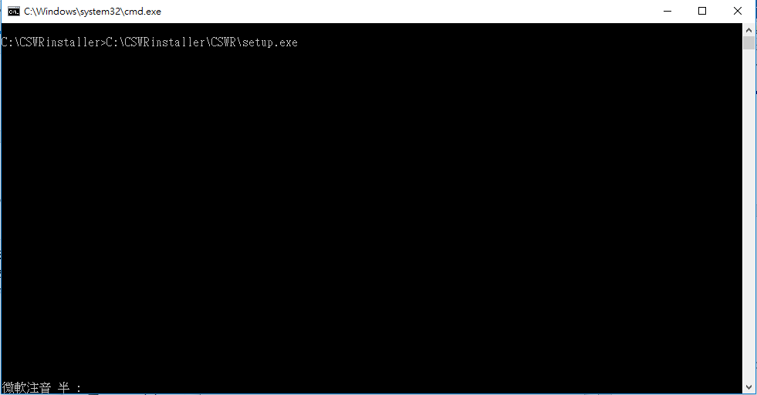

* 出現此圖示，選擇”下一步”

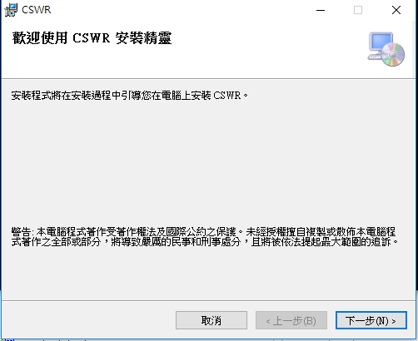

* 出現此圖示，選擇”下一步”

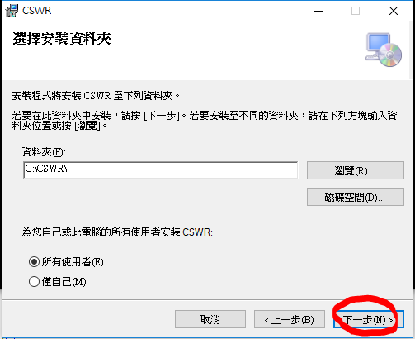

* 出現此圖示，選擇”下一步”

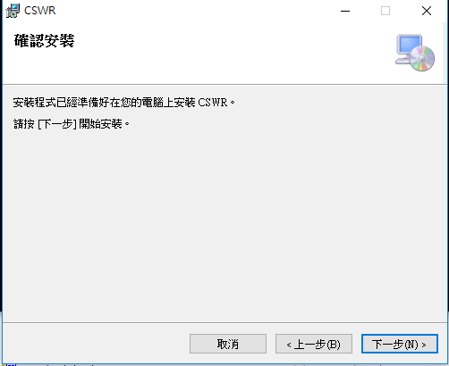

* 待跑完安裝後，出現此圖，按”關閉”

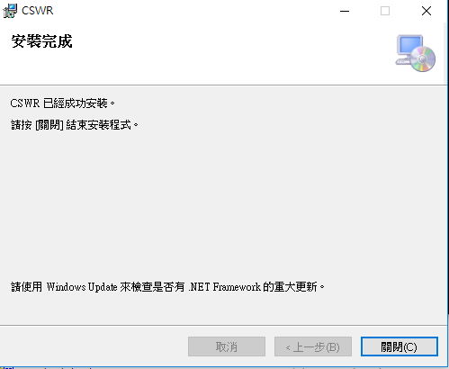

* 安裝程序會自動跑，若中間會出現此圖示，表示正常代表已經載入過不必再做安裝，確定即可

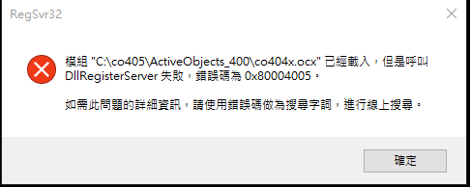

* 中間有多處會跑出此圖，按”執行”即可

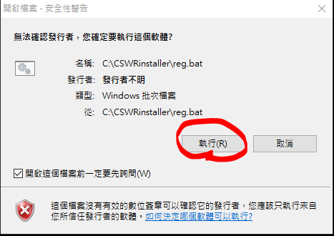

* 出現此圖，選擇”下一步”

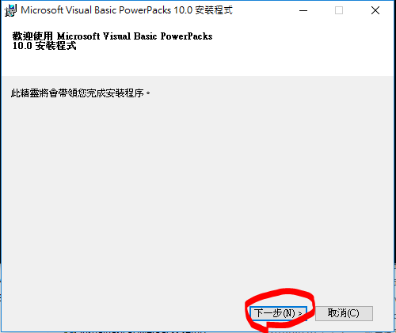

* 出現此圖，勾選 > 安裝

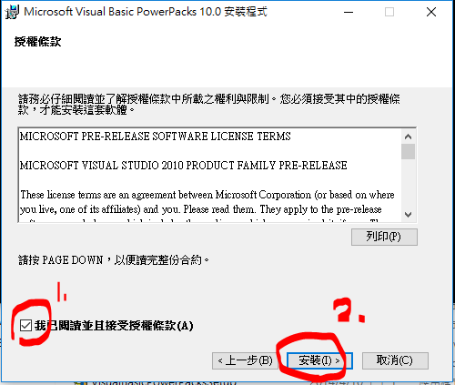

* 待安裝跑完後，按”完成”

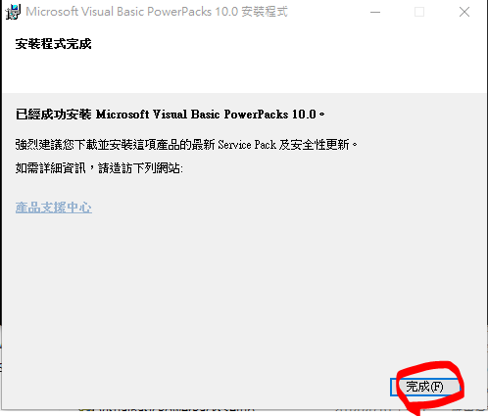

* 出現此圖，選擇”Next”

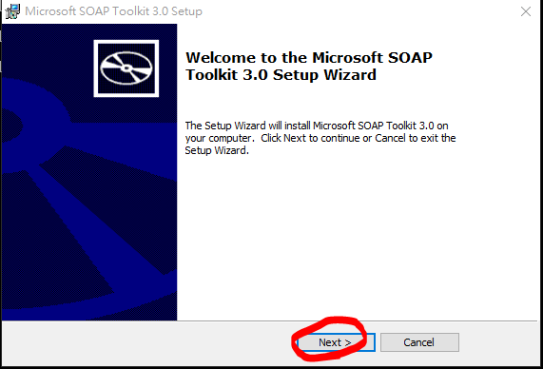

* 出現此圖，選擇同意 > Next

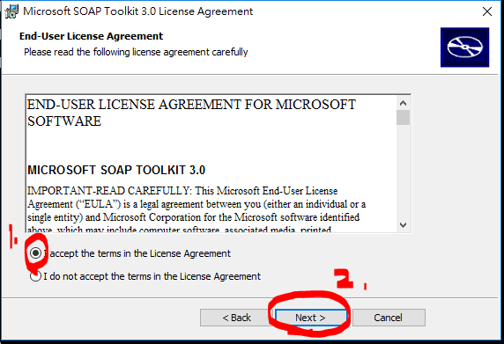

* 出現此圖， > Next

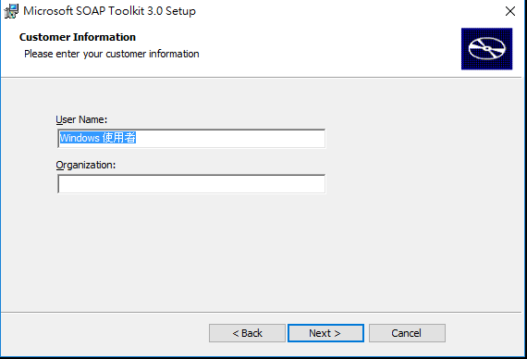

* 出現此圖直接安裝即可

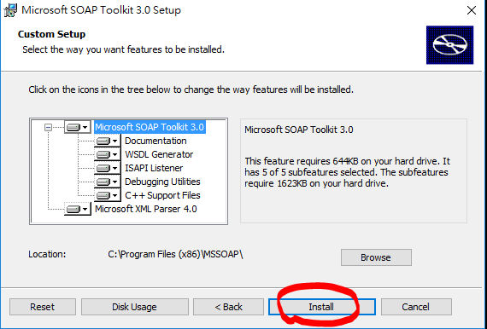

* 待安裝跑完，按”完成”
* 以上完成後，桌面上會出現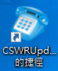此圖示，將C:\\ CSWRinstaller\CSWRUpdate.exe 加CSWRUpdate.config 複製/覆蓋至C:\\CSWR再將剛剛複製的CSWRUpdate在桌面建立捷徑 > 右鍵 > 傳送到 > 桌面(建立捷徑)在將舊CSWRUpdate桌面捷徑移除掉

**CSWR 元件安裝 – webView**

到以下路徑抓webView安裝檔案

**\\sptwfap00086\WinApps\Desktop\SOURCE\STANDARD\Edge\MicrosoftWebView2RuntimeInstallerX64**

從控制台 > 解除安裝或變更程式，確認是否安裝成功

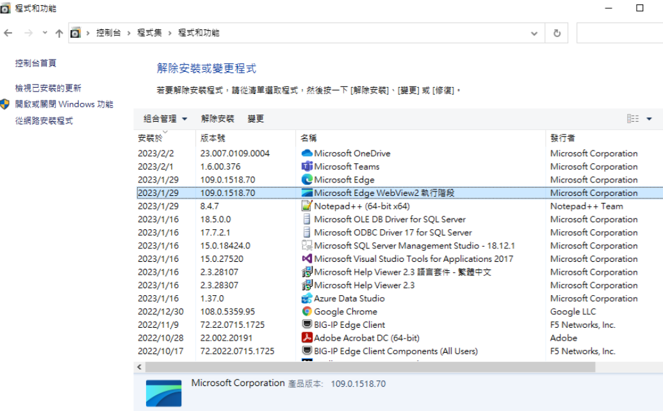

**CSWR設定**

1. 將D:\\CSW\LACTmp複製至C:\\，並將其加入權限 > LACTmp > 右鍵 > 內容 > 安全性 > User權限加入修改允許 > 套用 > 確定

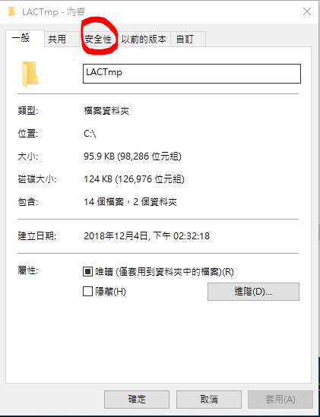

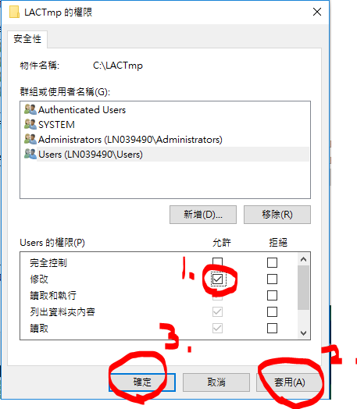

1. 共用權限新增TW\AP_MTSService完全控制權限 > 共用 > 進階共用 > 共用資料夾打勾 > 權限 > 新增 > 將上述加入並修給其權限即可 > 套用 > 確定

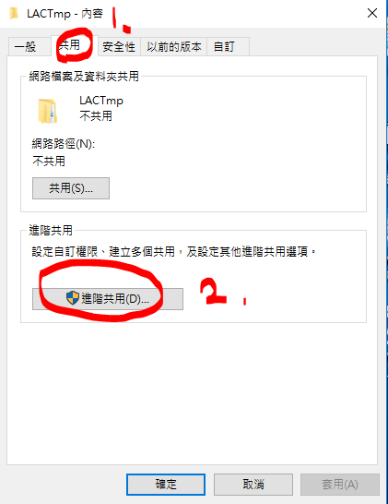

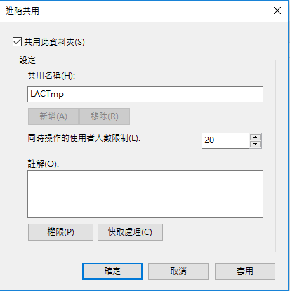

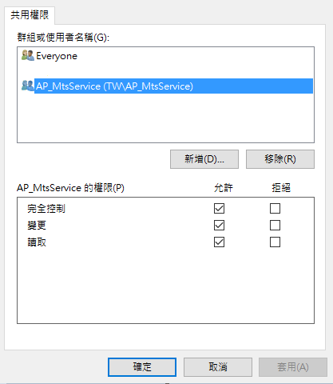

* C:\\CSWR加入修改權限

右鍵 > 內容 > 安全性 > 編輯 > 勾選允許修改 (作法同上述)

已下user端帳號執行

**網際網路環境相容性/安全性設定**

1. 打開IE瀏覽器 > 右上角齒輪 > 網際網路選項

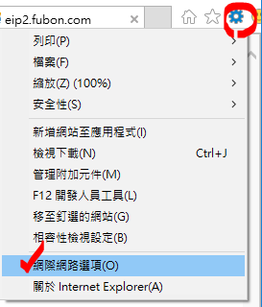

* 到設定 > 選擇每次造訪網頁時 > 確定

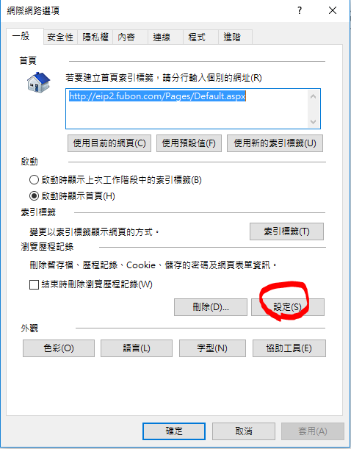

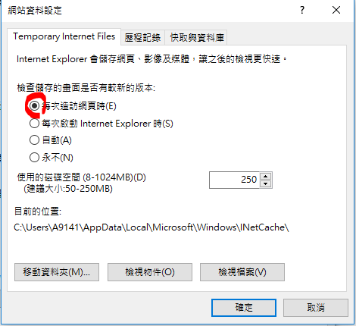

* 進階勾選允許來自CD主動式內容or允許檔案中的主動式內容 > 套用 (此設定完先不關閉)

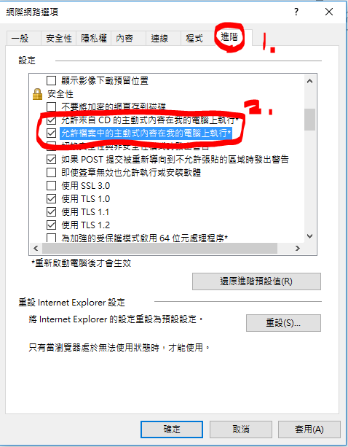

* 到安全性 > 信任的網站 > 自訂等級 > 勾選完成後 > 確定 > 變更

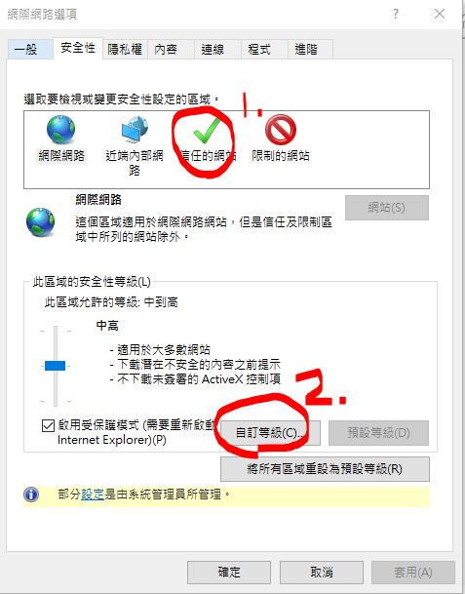

* 這邊對照去啟用or停用即可，如圖

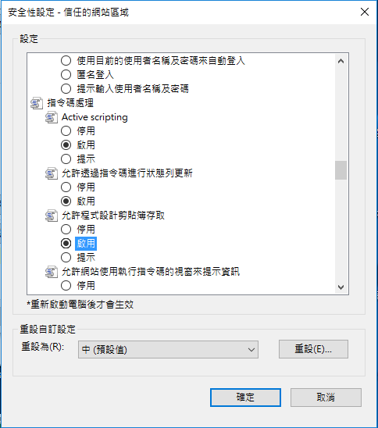

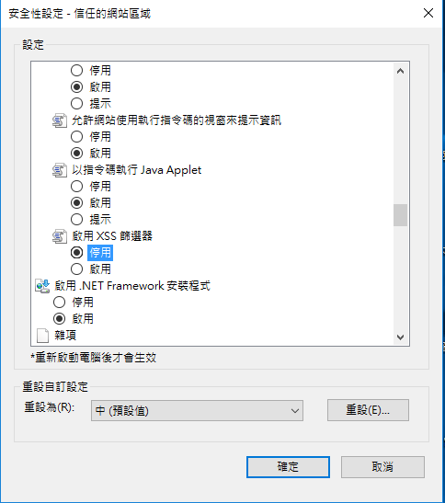

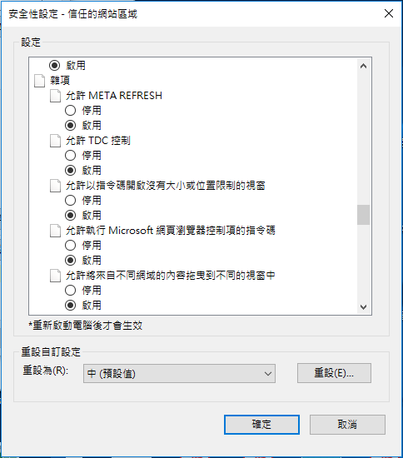

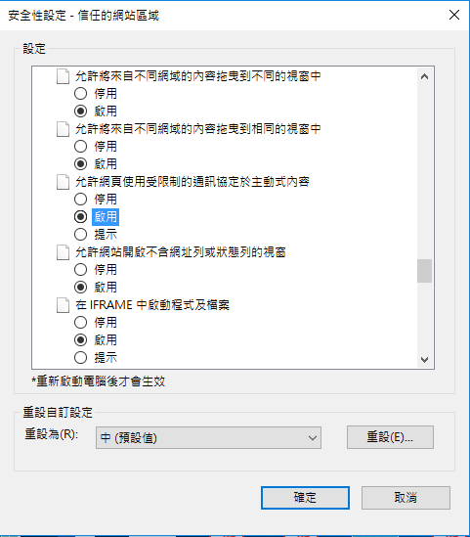

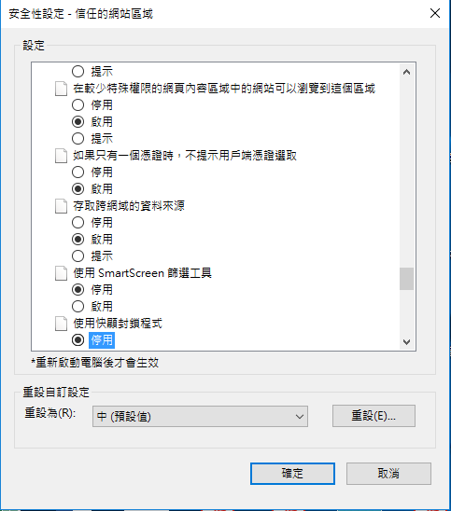 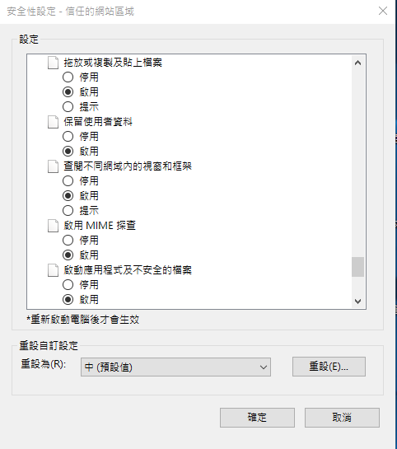

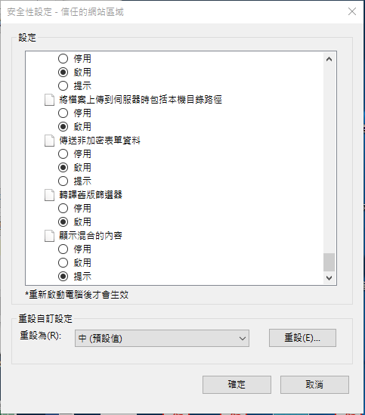

* 加入下列網站為信任網站，信任網站 > 網站

加入下列為信任網站:

[**http://10.42.43.21**](http://10.42.43.21)

[**http://10.42.43.65**](http://10.42.43.65)

[**http://10.42.43.70**](http://10.42.43.70)

[**http://10.42.7.70**](http://10.42.7.70)

[**http://10.42.70.178**](http://10.42.70.178)

[**http://10.1.88.132**](http://10.1.88.132)

[**http://cswrweb2**](http://cswrweb2/)

[**http://cswrweb1**](http://cswrweb1/)

[**http://cswrweb**](http://cswrweb/)

[**http://10.42.1.102**](http://10.42.1.102)

[**http://10.240.3.51**](http://10.240.3.51)

[**http://10.240.3.52**](http://10.240.3.52)

[**http://10.240.3.53**](http://10.240.3.53)

[**http://10.42.52.99**](http://10.42.52.99)

**http://10.42.7.29**

**http://fgis.fubon.com.tw**

**http://cmanager1**

<https://b2b.518fb.com>

**http://sptwvms00053**

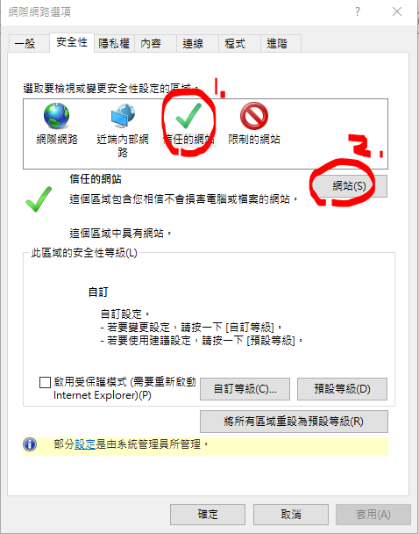

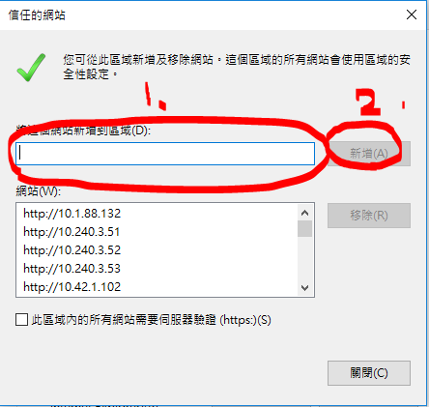

* 加入下列相容性網站，右上角齒輪 > 相容性檢視設定

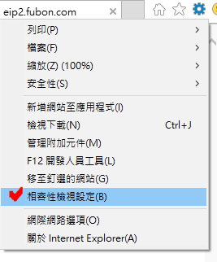

加入下列為相容性網站:

Cswrweb

10.240.3.51

10.240.3.52

10.240.3.53

10.42.52.99

10.42.1.102

10.42.7.29

10.42.43.21

10.42.43.65

10.42.43.70

10.42.7.70

10.42.70.178

<https://b2b.518fb.com>

<http://cmanager1>

<http://fgis.fubon.com.tw>

http://sptwvms00053

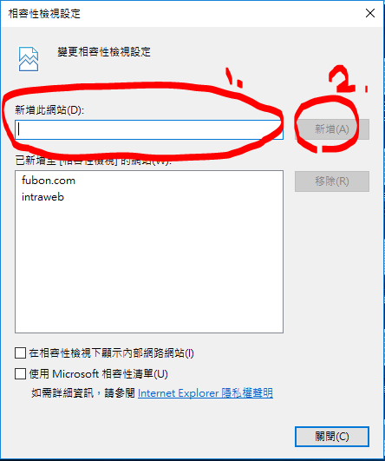\

加入完成，按”關閉”